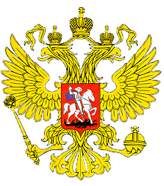

МИНИСТЕРСТВО ОБРАЗОВАНИЯ И НАУКИ
РЕСПУБЛИКИ ДАГЕСТАН
МКОУ «ЭКИБУЛАКСКАЯ ОСНОВНАЯ ОБЩЕОБРАЗОВАТЕЛЬНАЯ ШКОЛА»
Россия, Республика Дагестан, 368207,с. Экибулак Буйнакского района. _______________________________________________________________________________________

ПРИКАЗ
26 августа 2020 г. № 2

О создании бракеражной комиссии

Вцелях осуществления контроля организации питания обучающихся, качества доставляемых продуктов и соблюдения санитарно-гигиенических требований при приготовлении и раздаче пищи

ПРИКАЗЫВАЮ:

1. Создать бракеражную комиссию (далее – комиссия) в составе:

Председатель комиссии: | Хункерханова Н.Ш..
Члены комиссии: | - Мамаева А.А., медицинская сестра ФАПа  - Билалова З.Д., повар  - Абутаева З.Н., ответственный за организацию питания обучающихся  - Микаилова З.А, член родительского комитета  - Медицинский работник ФАП (по согласованию)

2. Утвердить положение о бракеражной комиссии (Приложение №1).
3. Утвердить план работы комиссии на 2020-2021 учебный год. (Приложение №2).
4. Членам комиссии:
4.1. ежедневно заносить в контрольный журнал результаты органолептической оценки приготовленной пищи;
4.2. ежеквартально предоставлять директору школы отчёт о результатах проведённой работы
5. Контроль за исполнением настоящего приказа оставляю за собой.

Директор МКОУ «Экибулакская ООШ». Хункерханова Н.М

С приказом ознакомлены:

